塔台更换玻璃项目简介
本项目塔台建筑高度约为57m，塔台指挥层玻璃幕墙建设于90年代，使用至今约30年，现外侧玻璃幕墙出现开裂情况，实施内容为更新塔台指挥层玻璃幕墙面积约30m²，以及更换玻璃所涉及的室内外设施拆除恢复工作。·
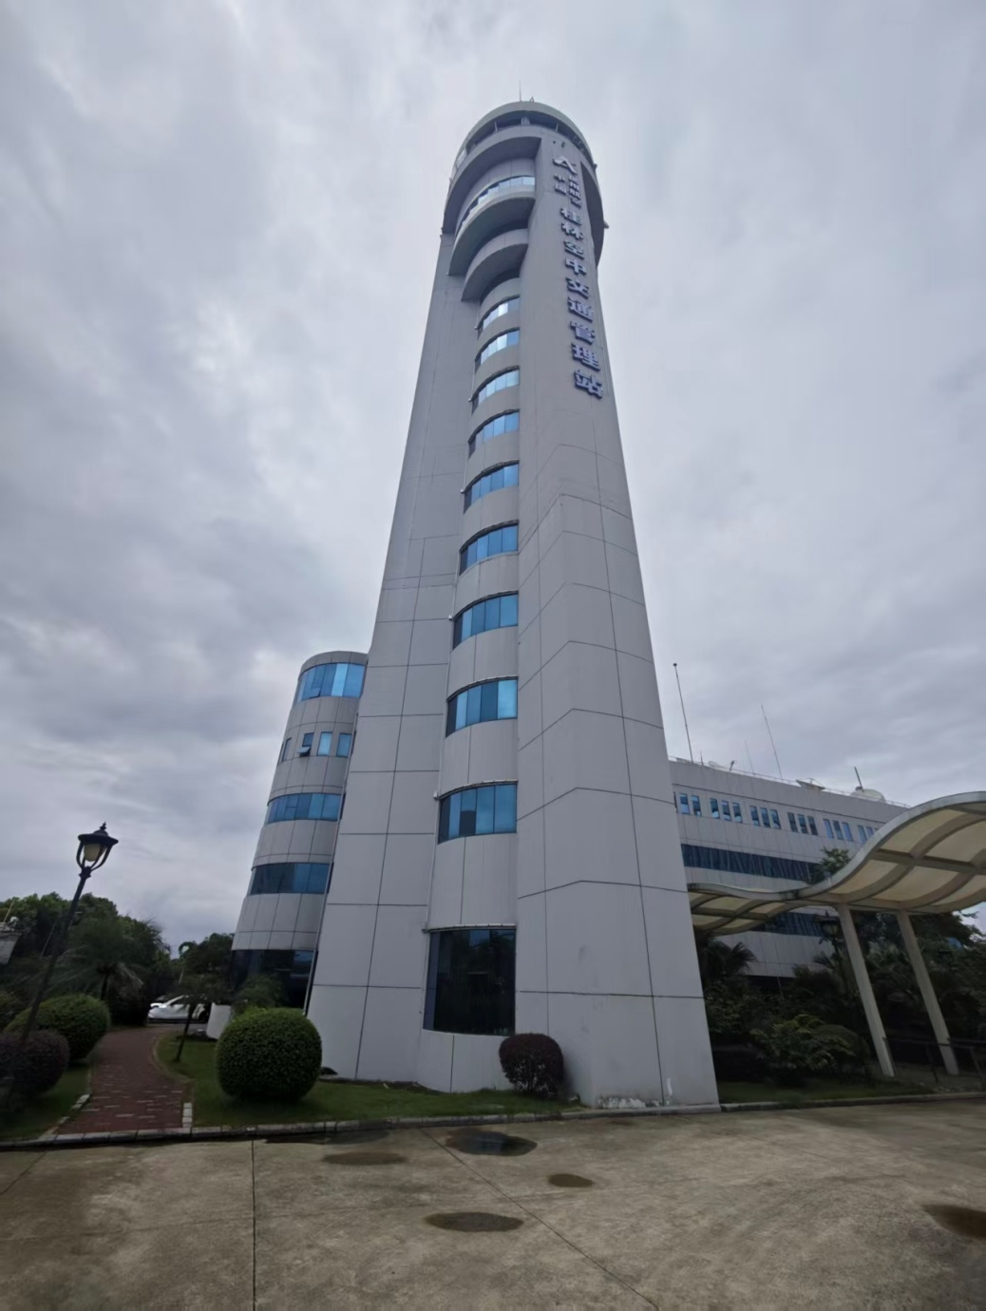
塔台现场实拍
更换塔台顶层玻璃面积约30m²，在原有玻璃幕墙基础上进行更新,室内移除开裂损坏玻璃幕墙的设备、窗帘、吊顶以及窗台石材等，室外进行钢管防护措施，保留外侧原钢龙骨，重新更换玻璃并进行密封处理。
本项目需更换玻璃幕墙节点实拍图如下：
玻璃幕墙更换节点实拍图
玻璃幕墙损坏示意图 | 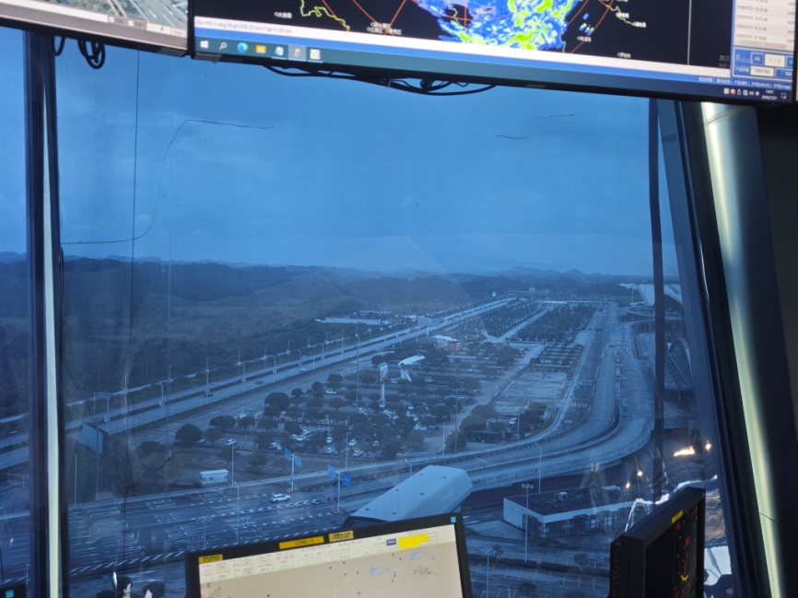  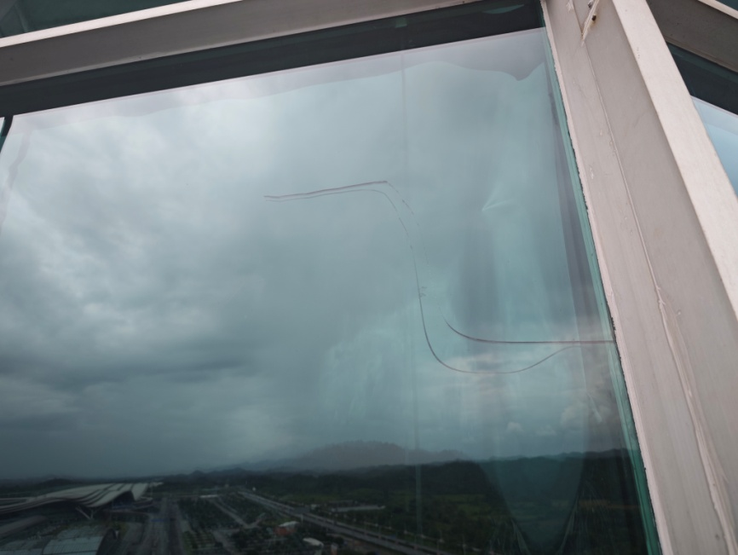
更换需移除设备示意图 | 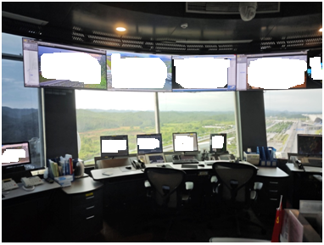
更换需移除窗帘、吊顶示意图 | 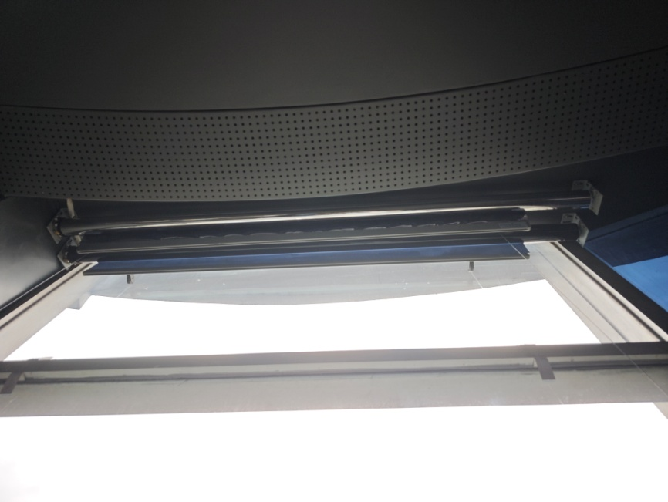
更换需移除窗台石材示意图 | 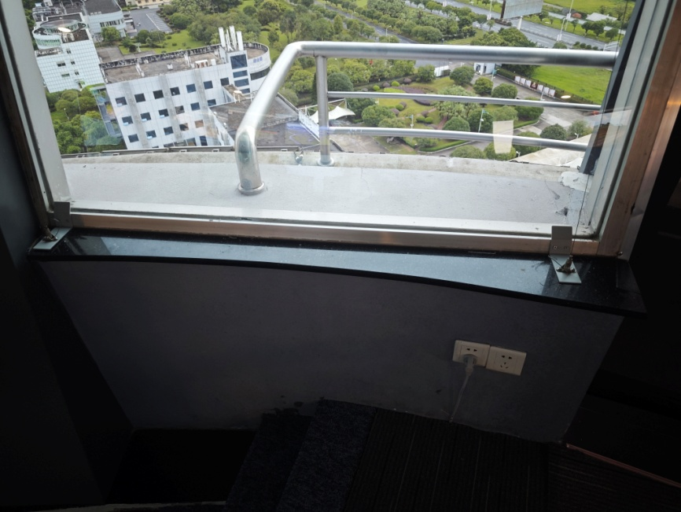
更换需移除压住窗扇造型柱示意图 | 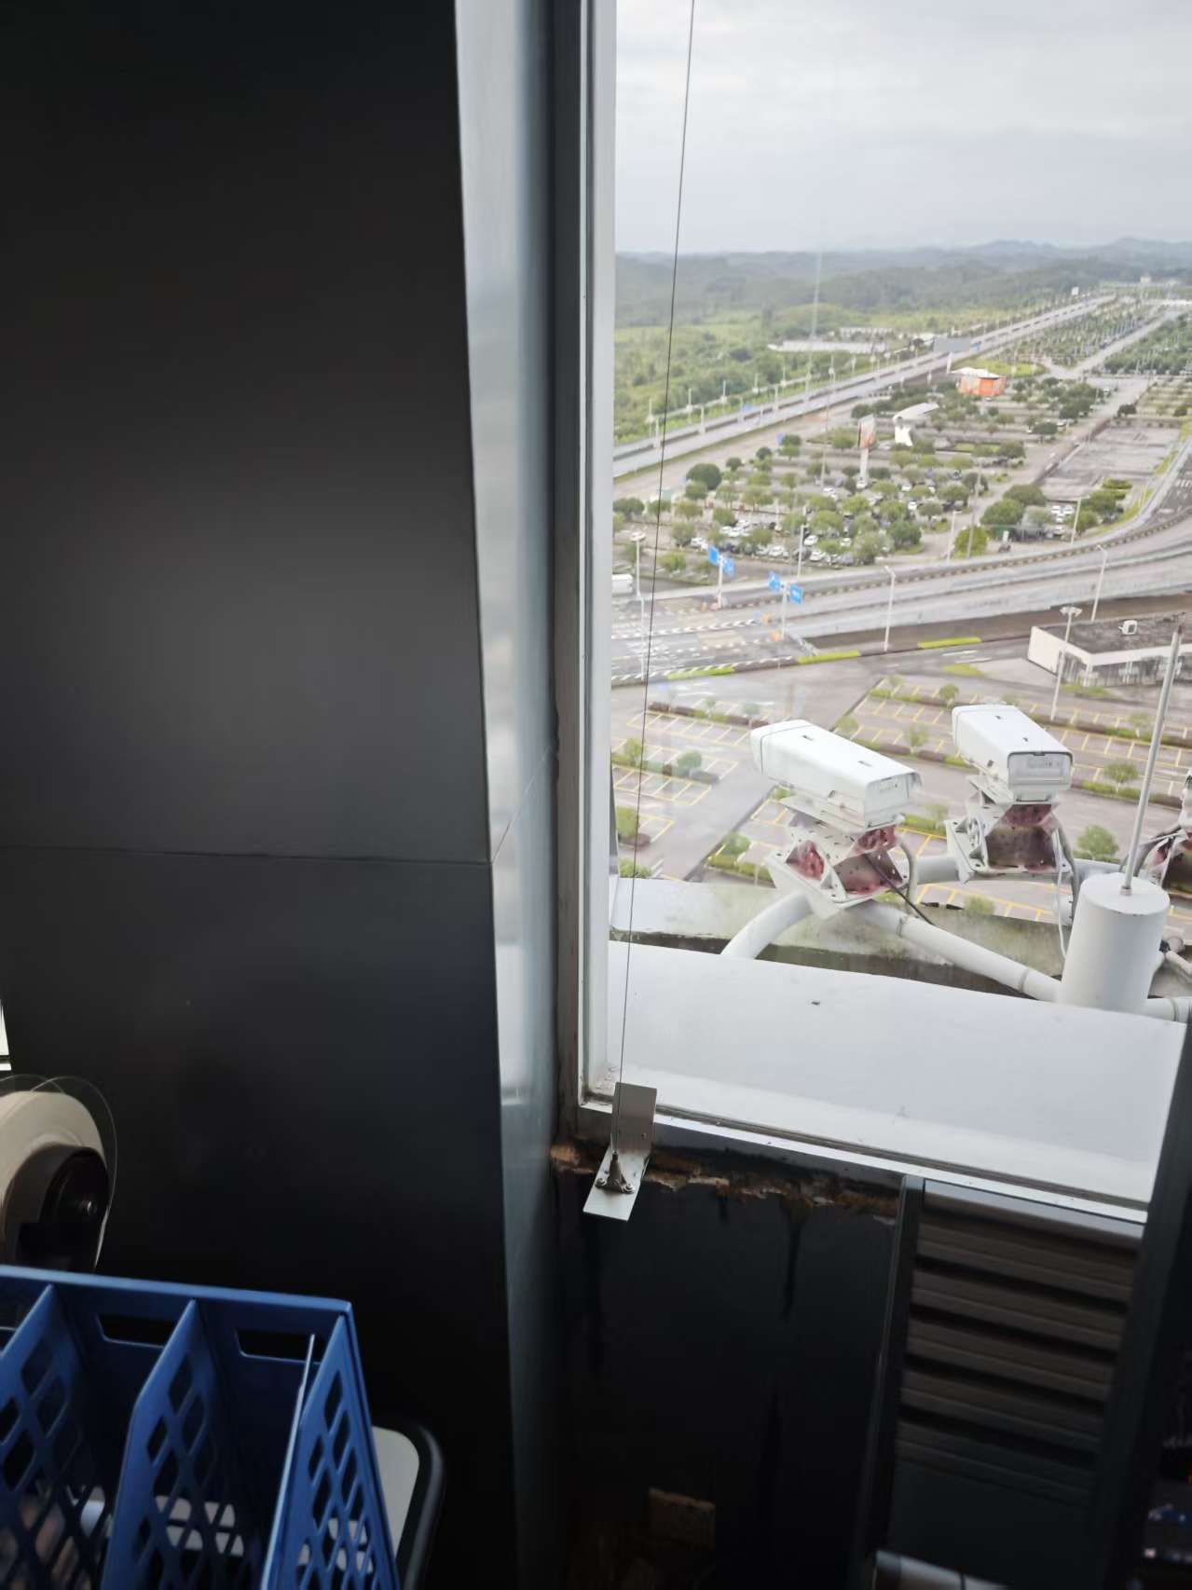

本项目施工期间塔台维持正常运行，施工作业人员在现场开展施工，存在施工人员与塔台运行现场交互的情况。
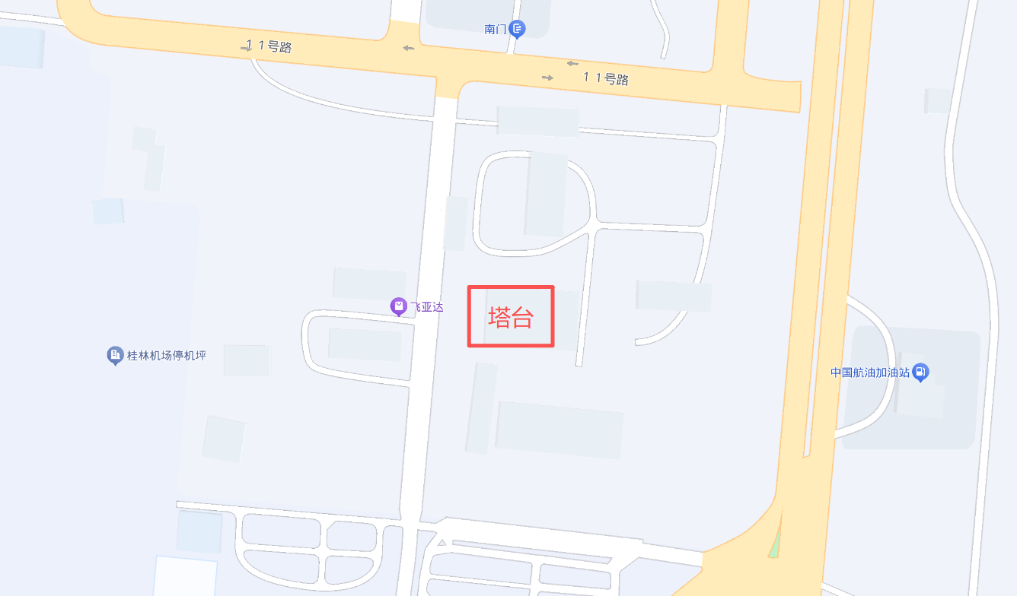
项目位置
项目周边道路均为机场行政管理区域内部道路，施工时施工区域位于塔台办公区域之间，塔台玻璃更新区域无法隔离作业，必须保证塔台工作人员工作的情况下进行玻璃更换。同时，施工前需对现状工作场所电子设备进行局部拆除，才能拆除遮挡玻璃幕墙的装修层，最后更换玻璃幕墙、恢复拆除装修层，最后落架。
根据现场情况，塔台运行现场必须保证正常工作，塔台办公区设置为6个区域，分别是1#席位、2#席位、3#席位、4#席位、5#席位、6#席位。其中需要更换玻璃的区域是2#席位、4#席位、5#席位共三个区域。首先在塔台外侧走道搭设钢管防护架体，拆除2#席位电子设备及装修层后更换玻璃幕墙。完成2#席位玻璃幕墙更换后进行装修层恢复，之后恢复2#席位塔台桌面电子设备。重复上述施工步骤进行4#席位、5#席位的玻璃幕墙更换。
施工顺位为：2#席位→5#席位→4#席位。
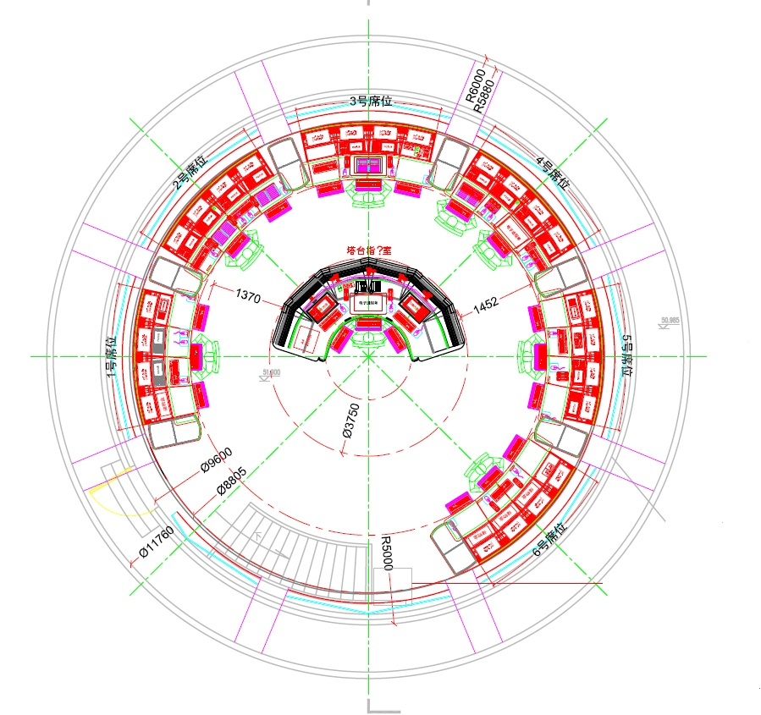
塔台席位分布图

